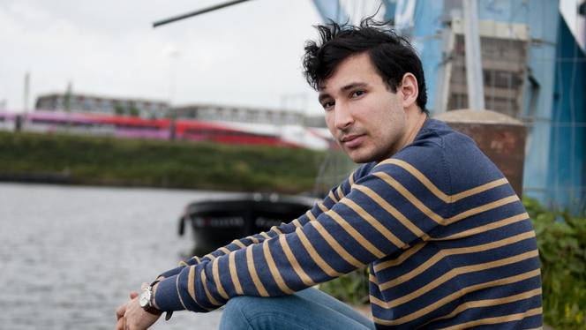Remzi Cavdar (21) © An-Sofie Kesteleyn

Jeugdinstelling stuurde 'wolvenkind' gewoon naar school
Remzi Cavdar, een 21-jarige student die tot zijn 14de in instellingen voor verstandelijk gehandicapten zat, bezocht in die tijd ruim een half jaar lang het vmbo. Overdag zat hij op school, 's avonds moest hij terug naar de instelling met ernstig verstandelijk gehandicapten, van wie een deel niet kon praten of ontlasting tegen de muren smeerde.
Door: Maud Effting 20 oktober 2014, 02:00
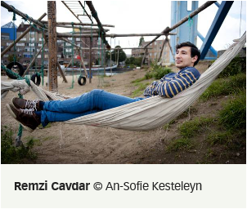
Dat blijkt uit een interview met Cavdar, die vandaag zijn verhaal vertelt in de Volkskrant, en uit documenten in zijn dossier.
De nu 21-jarige Cavdar bleek later een bovengemiddeld IQ van 118 te hebben. Hij voert nu een rechtszaak tegen de William Schrikker Groep, de jeugdbeschermingsinstantie voor kinderen met een beperking. Die zag lange tijd niet dat hij een normaal kind was en plaatste hem keer op keer in de instellingen. De uitspraak wordt woensdag verwacht.

IQ van 108
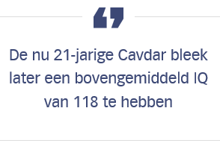
Op het vmbo durfde Cavdar niet te vertellen waar hij woonde. 'Ik draaide eromheen. Echte vrienden had ik niet. Ik kon geen afspraken maken. Ik werd extreem veel gepest, ook omdat ik in die tijd heel dik was. Ik heb nachten liggen huilen in mijn bed. Ik kon niks, ik mocht niks.' Hij vertelt hoe hij erover dacht te ontsnappen uit de instelling, waar de begeleiders volgens hem vrijwel niets met hem deden. 'De groepsleiding zat de hele dag in het hok koffie te drinken of verslagen te maken.' Een hulpverleenster die wel aan de bel trok, werd uiteindelijk ontslagen vanwege 'een arbeidsconflict'.
In diezelfde tijd was al bijna een jaar bekend dat hij een IQ had van - toen nog - 108. De rechter had geoordeeld dat hij zo snel mogelijk weg moest uit de instelling, maar pas op zijn 14de werd hij overgeplaatst naar een andere instelling. Het vmbo dat hij bezocht bestaat inmiddels niet meer.
De William Schrikker Groep (WSG) zegt het spijtig te vinden dat dit is gebeurd. Volgens bestuurder Erik Heijdelberg is het uitermate moeilijk om kinderen met een zulke problemen op een goede plek geplaatst te krijgen, zoals een pleeggezin. 'Wij hebben ons uiterste best gedaan. In onze betrokkenheid en alertheid is niets misgegaan. Wij hebben ons suf gezocht naar plaatsen, maar we kregen afwijzing na afwijzing. Er waren gewoon geen pleeggezinnen voor hem.'

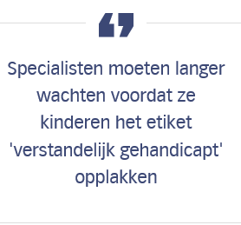
Verwaarloosd
Op zijn 4de werd Cavdar thuis totaal verwaarloosd aangetroffen in een berg vuilnis. Hij praatte niet, kon niet lopen en was ernstig ondervoed. Deskundigen noemden hem 'een wolvenkind' en concludeerden dat hij zwakzinnig was. Aan de diagnose werd jarenlang nauwelijks getwijfeld.
Volgens Heijdelberg moet er een expertisecentrum komen om kinderen te onderzoeken die ernstig zijn verwaarloosd. Specialisten moeten volgens hem langer wachten voordat ze kinderen het etiket 'verstandelijk gehandicapt' opplakken.
'Jaarlijks worden enkele tientallen kinderen extreem verwaarloosd aangetroffen', zegt hij. 'Deskundigen moeten bij hen misschien langer zeggen: we weten het nog niet. Het onderzoek naar hen gebeurt nu versplinterd: een arts hier, een psycholoog daar, een psychiater daar. Daardoor verdwijnt het overzicht. Wij vinden dat deze kinderen moeten worden onderzocht door specialistische teams, die hetzelfde kind jarenlang blijven volgen. Dat is de les die wij trekken.'
'Als eenmaal een diagnose is gesteld, blijft die vaak jarenlang hangen aan het kind', zegt hoogleraar kinder- en jeugdpsychiatrie Robert Vermeiren. 'Daarom is het belangrijk deze kinderen systematisch te heronderzoeken. Dat geldt ook voor kinderen die een trauma hebben meegemaakt.'
http://www.volkskrant.nl/binnenland/gehandicapte-met-bovengemiddeld-iq-sleept-instelling-voor-rechter~a3772027/

